







МЕЖДУНАРОДНАЯ КОНФЕРЕНЦИЯ
«Современное научно-технологическое и образовательное сотрудничество в области химических и пищевых технологий в целях устойчивого развития»
19-20 мая 2023 г.
Республика Узбекистан, г. Ургенч

ИНФОРМАЦИОННОЕ ПИСЬМО

Организационный комитет приглашает Вас принять участие в международной конференции «СОВРЕМЕННОЕ НАУЧНО-ТЕХНОЛОГИЧЕСКОЕ И ОБРАЗОВАТЕЛЬНОЕ СОТРУДНИЧЕСТВО В ОБЛАСТИ ХИМИЧЕСКИХ И ПИЩЕВЫХ ТЕХНОЛОГИЙ В ЦЕЛЯХ УСТОЙЧИВОГО РАЗВИТИЯ».
В рамках конференции будут представлены доклады ведущих иностранных и узбекских специалистов, представителей промышленности и молодых ученых.

Организаторы конференции:

- Министерство высшего образования, науки и инноваций
Республики Узбекистан
- Ургенчский государственный университет
- Каракалпакский государственный университет
им. Бердаха
- Белорусский государственный университет пищевых и
химических технологий (БГУТ)
- Федеральное государственное бюджетное образовательное
учреждение высшего образования «Российский химико
-технологический университет имени Д.И. Менделеева»
- Санкт-Петербургский государственный Технологический
институт (Технический университет)
- НАО Южно-Казахстанский университет имени М.Ауэзова.

Тематика конференции:

Секция 1. Зеленая химическая технология
Секция 2. Продовольственная безопасность
Секция 3. Промышленная экология и рациональное природопользование (Экономика замкнутого цикла)
Секция 4. Инновационные и цифровые образовательные технологии

Формат участия:

- Пленарные доклады приглашенных ученых (20 мин)
- Устных сообшения (15 мин)
- Стендовая сессия

Рабочий язык конференции: доклад на русском или английском, текст статьи на русском и английском одновременно.

Публикация материалов:

Статьи должны быть представлены в Оргкомитет не позднее 15.05.2023 года. Предоставление статьи докладов осуществляется по электронной почте mbsh76@mail.ru (с обязательным указанием формы доклада)

Место проведения конференции: Республика Узбекистан, Ургенчский государственный университет. г. Ургенч, ул. Хамида Олимджана, дом 14.
Город Ургенч - чистый, ухоженный населенный пункт с парками, скверами, памятниками национальным героям. Это главный город Хорезмской области.
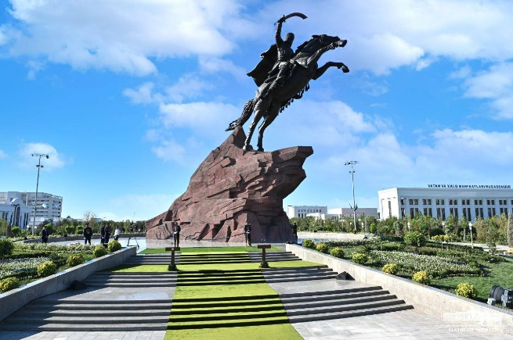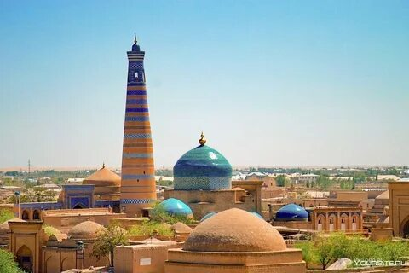

Проживание: Гостиницу для проживания участники бронируют самостоятельно. Организационный комитет рекомендует отели Uzbekistan, FAYZ, Hotel Tinchlik Plaza, Khorezm Palace, Real Hotel.

Регистрационный взнос для участников из стран СНГ
 | Размер взноса, в долларах США | Оплата в сумах по курсу ЦБ РУз на день оплаты
Участники из академических организаций и ВУЗов | 150
Аспиранты и магистранты | 100
Представители промышленных предприятий или фирм | 300
Заочное участие | 100
Сопровождающие лица | 100
Организационный взнос включает в себя затраты на издание Программы конференции и других информационных материалов, выпуск электронных сборников статей, продвижение публикаций в рецензируемые базы (РИНЦ и Scopus), а также комплект участника конференции (для очных участников), организацию экскурсий и кофе-брэйков в период проведения конференции.

БЕЗ ПРЕДВАРИТЕЛЬНОЙ ОПЛАТЫ МАТЕРИАЛЫ НЕ ПУБЛИКУЮТСЯ!
Участники конференции должны перечислить организационный взнос
на расчетный счет конференции (Приложение 1) до 15 мая 2023 года в соответствии с образцом платежного поручения (Приложение 2)
Заявка на участие
- Заявка на участие в конференции, составленная на каждого участника согласно прилагаемой форме (Приложение 3)

Срок подачи заявок: до 15.05.2023 г

ЗАЯВКА
на участие в работе Международной научно-практической конференции
«Современное научно-технологическое образовательное сотрудничество в области химических и пищевых технологий в целях устойчивого развития».

ИНФОРМАЦИЯ ОБ УЧАСТНИКЕ КОНФЕРЕНЦИИ
Фамилия Имя Отчество
Ученая степень, ученое звание
Должность
Организация и её структурное подразделение (указываются полные названия)
Сфера деятельности организации
Категория участия:
- Представитель организации
- Индивидуальный участник
- Иностранный участник
Форма участия:
- С докладом
- Без доклада
Раздел конференции:
Секция 1. Зеленая химическая технология
Секция 2. Продовольственная безопасность
Секция 3. Промышленная экология и рациональное природопользование (Экономика замкнутого цикла)
Секция 4. Инновационные и цифровые образовательные технологии
Телефон
(мобильный и стационарный рабочий)
E-mail
Название доклада
ПРИМЕЧАНИЕ:
- Название файла с заявкой: "Фамилия автора – Заявка.doc" (например "Иванов – Заявка.doc").
- Заявки отправляются по электронной почте на адрес организационного комитета

ВЫХОДНЫЕ ДАННЫЕ СТАТЬЕЙ ДЛЯ ИНДЕКСИРОВАНИЯ В РИНЦ

Название статьи
(на русском языке)
Название статьи
(на английском языке)
ФИО, должность,
ученое звание, место работы авторов
(на русском языке)
ФИО, должность,
ученое звание, место работы авторов
(на английском языке)
Аннотация
(на русском языке)
Аннотация
(на английском языке)
Ключевые слова
(на русском языке)
Ключевые слова
(на английском языке)
ПРИМЕЧАНИЕ:
- Выходные данные заполняются только при наличии статьи для публикации.
- При наличие нескольких соавторов выходные данные заполняются только один раз и отправляются от лица участника, представляющего доклад.
- Выходные данные можно присылать отдельно от заявки в сроки, указанные для подачи статьей.

Структура и содержание статей
Название статьи должно кратко, но максимально точно отражать затронутую проблему. Четкое и точное название статьи - важнейший способ привлечь внимание широкого круга ученых к Вашей работе. Рекомендуемая длина названия - не более семи - девяти слов (не включая предлоги и союзы).
Аннотация должна повторять структуру статьи: актуальность, цель, методика, результаты, выводы
Ключевые слова: приводится 5-7 ключевых слов или словосочетаний.
Текст статьи должен быть тщательно вычитан, ясным и лаконичным.
Разделы научной статьи (выделяемые в статье подзаголовками):
Введение, в котором формулируется актуальность и новизна исследования, описывается объект исследования. Приводится обзор иностранной и отечественной литературы, подтверждающий отсутствие в литературных источниках решения данной задачи и указывающий предшественников, на исследованиях которых базируется работа. Список литературы должен включать не менее 15-20 источников, не считая ссылок на интернет-ресурсы (не являющиеся периодическими изданиями). К источникам предъявляются строгие требования по уровню и актуальности. Формулируется цель и постановка задачи, вытекающая из результатов обзора литературы и содержащая перечень намеченных к решению задач, гипотеза (если это соответствует характеру работы).
Материалы и методы. Описывается последовательность выполнения исследования и обосновывается выбор используемых методов. Например, выборка (количество испытуемых, возраст, пол и другая необходимая информация), использованные измерительные методики (со ссылками на их публикации) или материал, процедура.
Результаты и обсуждение. Приводятся результаты расчетов, моделирования и экспериментов, полученные факты, анализ полученных результатов, их интерпретация через призму сформулированных целей и гипотез, сравнение с результатами других авторов. Раздел должен включать описательную статистику и описание использованных методов статистической обработки.
Заключение, в котором кратко подводятся итоги научного исследования. Заключение содержит выводы, кратко формулирующие основные научные результаты статьи как установленные авторами зависимости (связи) между параметрами объекта исследования. Выводы должны логически соответствовать поставленным в начале статьи задачам.
Благодарности (Необязательный раздел). Авторы могут выразить благодарности физическим лицам и организациям, способствовавшим публикации статьи в журнале, но не являющимся её авторами.
Список литературы, Приводится список использованных при подготовке статьи источников. В числе источников не должно быть более 10% источников, автором либо соавтором которых является автор статьи.
Описанная структура может несколько варьироваться в зависимости от особенностей конкретного исследования, однако авторам рекомендуется в максимальной степени её придерживаться.
Объем статей:
Для статей направляемых для публикации в журналах, индексируемых в базе Scopus: рекомендуемый объем не менее 10 стр (страницы формата А4, включая таблицы, иллюстрации, список литературы). Рукописи большего объема могут быть также приняты по согласованию с издательством. Рекомендуемое количество авторов - не более 5 авторов.
Поля: все поля текста статьи - по 20 мм.
Шрифт основного текста Times New Roman
Размер шрифта основного текста 12 пт
Межстрочный интервал полуторный
Отступ первой строки абзаца 1,25 см
Выравнивание текста по ширине
Нумерация страниц не ведется
Формулы в редакторе формул MS Equation 3.0
Рисунки по тексту
Ссылки на формулу [1]
Статья обязательно должна содержать:
1) название статьи; данные об авторах (фамилия и инициалы авторов); наименование организация авторов (в соответствии с уставом организации), аннотация (резюме); ключевые слова; полный текст статьи; список литературы
2) данные об авторах указываются следующим образом: фамилия, имя, отчество полностью; должность; ученая степень; ученое звание; данные об организациях авторов (наименование организаций, адреса организаций), электронная почта всех авторов или основного автора.
Статья оформляется только в текстовом редакторе Microsoft Office Word, (форматы DOC, DOCX).
Таблицы должны содержать только необходимые данные и представлять собой обобщенные и статистически обработанные материалы. Каждая таблица снабжается заголовком и вставляется в текст с первой ссылкой на нее.
Количество графического материала должно быть минимальным (не более 5-7 рисунков). Каждый рисунок должен иметь подпись (под рисунком), в которой дается объяснение всех его элементов. Все части статьи (таблицы, рисунки и подписи к ним) должны быть приведены полностью в общем тексте.
Допускаются сокращения и условные обозначения лишь принятые в Международной системе единиц сокращения мер, физических, химических и математических величин и терминов.
Оформление списка литературы
а) стиль АРА - для статей направляемых для публикации в изданиях, индексируемых в Scopus. Рекомендуемое количество источников: не более 20 -25 источников (объем самоцитирований не более 10-15 процентов)
б) Рекомендуемое количество источников: не более 15 -20 источников (объем самоцитирований не более 10 процентов)
в) оформление списка литературы на русском языке, в соответствии с ГОСТ Р 7.05-2008. Библиографические ссылки в тексте статьи следует давать в квадратных скобках в соответствии с нумерацией в списке литературы. Если ссылку приводят на конкретный фрагмент текста документа, в отсылке указываются порядковый номер и страницы. Сведения разделяются запятой. Например, [10, с. 81]
г) перед подачей в редакцию материал необходимо проверить системой Антиплагиат. По ее результатам оригинальность работы должна составлять минимум 80%
д) автор статью может оправить на телеграмм канал @mbshmatchanov, или на электронную почту mbsh76@mail.ru, прикрепив статью на word варианте с внутренней рецензией и гарантийным письмом в формате pdf, закрепленном в папке zip с ФИО автора и названием соответствующего направления журнала. Заявка скачивается по ссылке: https://ximtex.urdu.uz и отправляется на электронную почту mbsh76@mail.ru.

ПО ВСЕМ ВОПРОСАМ ПРОСИМ ОБРАЩАТЬСЯ: КООРДИНАТОРУ КОНФЕРЕНЦИИ
МАТЧАНОВУ ШЕРЗОДУ КАМИЛОВИЧУ
e-mail: mbsh76@mail.ru.
тел: + 998 (91) 435 62 32,
телеграм: @mbshmatchanov,

